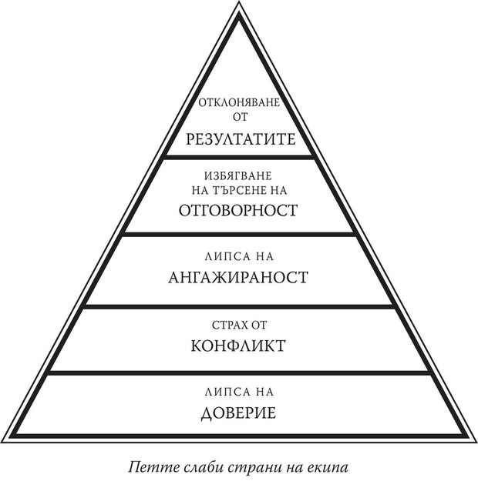

Ревю от NovaVizia.net
Според Патрик Ленсиони – автор на „Преодоляване на петте основни слабости при работа в екип”, предимствата на истинския екип са огромни, но не могат да бъдат постигнати без желание да се инвестира време и емоционална енергия. Той счита, че истинската мярка за един екип е дали постига целите си. И именно тук, според него се проявяват пет основни слабости. „Преодоляване на петте основни слабости при работа в екип” е фокусирана върху тях.
Кой е Патрик Ленсиони?
Патрик Ленсиони уважаван експерт в създаването и развитието на екипи в различни компании по света, сред които Southwest Airlines, Nestle, At&T, General Mills, SAP, US Military Academy в West Point. Основател е на “The Table Group” – организация, чието предназначение е да се пишат книги, статии, видеоматериали и други средства за популяризиране на работата в екип. Патрик Ленсиони се посвещава на тази дейност преди 20 години и неуморно работи за подобряване на конкурентните предимства на организациите чрез екипна работа и лидерство. Пише за известни издания като BusinessWeek, FastCompany, ING, USA Today, Fortune, Harvard Business Rewiew и др. Живее в Сан Франциско.
Основната концепция на „Преодоляване на петте основни слабости при работа в екип” е построена на няколко основи:
- Екипът не е равнозначен на групата от хора, но може да бъде изграден при спазване на определени условия;
- Работата в екип носи много ясни конкурентни предимства за организацията;
- Обикновено екипът се среща с пет основни слабости, които следва да се преодолеят, за да се изпълнят целите, които екипът си е поставил.
Ето два цитата, които красноречиво разкриват основната концепция на Ленциони за екипа:
„Понякога опитите ми за изграждане на екип са обречени от самото начало, защото групата изобщо не е екип – или поне не в смисъла на тази дума. Екип е относително малък брой от хора (между три и дванайсет), споделящи общи цели, както и награди и отговорности за постигането им. Членовете на екипа с готовност оставят настрана индивидуалните или личните нужди за по-голямото добро на групата”
„Предимствата да бъдеш истински екип са огромни. Но те не могат да се постигнат без желание за инвестиране на значително количество време и емоционална енергия в процеса. За съжаление много екипи не са готови за това и се опитват да минават по преки пътечки и да вземат половинчати мерки. Това не само спира прогреса им, но всъщност води до влошаване на цялостното представяне на екипа.”
Ето кои са петте основни слабости при работата в екип според Патрик Ленсиони:
• Липса на доверие
• Страх от конфликт
• Липса на ангажираност
• Избягване на търсене на отговорност
• Отклонение от резултатите
Освен разясняване на слабостите и начините за тяхното преодоляване, „Преодоляване на петте основни слабости при работа в екип” съдържа примери, отговори на най-често задавани въпроси, пътна карта за изграждане на екип, както и практическа част с упражнения, речник на термините, богата колекция от литературни източници.
Още една хубава, истинска книга за работата в екип, която променя погрешните представи за екип и екипната работа, уви все още разпространени у нас – това е „Преодоляване на петте основни слабости при работа в екип” на Патрик Ленсиони!
"Преодоляване на петте основни слабости при работа в екип" е своеобразно продължение на книгата "Петте основни слабости при работата в екип" от същия автор. Книгата е публикувана през 2005г. с оригинално

